实验5、CPU组成与机器指令执行实验
一、实验目的
（1）将微程序控制器同执行部件（整个数据通路）联机，组成一台模型计算机：
（2）用微程序控制器控制模型机数据通路；
（3）通过CPU运行几条机器指令（排除中断指令）组成的简单程序，掌握机器指令与微指令的关系，牢固建立计算机的整机概念。
二、实验电路
本次实验用到前面四个实验中的所有电路，包括运算器、存储器、通用寄存器堆、程序计数器、指令寄存器、微程序控制器等，将几个模块组合成为一台简单计算机。因此，在基本实验中，这是最复杂的一个实验，也是最能得到收获的一个实验。
在前面的实验中，实验者本身作为“控制器”，完成数据通路的控制。而在本次实验中，数据通路的控制将由微程序控制器来完成。CPU从内存取出一条机器指令到执行指令结束的一个机器指令周期，是由微指令组成的序列来完成的，即一条机器指令对应一个微程序。
三、实验设备
（1）TEC—4计算机组成原理实验系统一台
（2）直流万用表一只
四、实验任务
（1）对机器指令系统组成的简单程序进行译码。
将下表的程序指令格式手工汇编成十六进制机器代码，此项任务应在预习时完成。
存储地址 | 指令 | 机器代码
00H | LDA R0,[R2] | 0101 10 00
01H | LDA R1,[R3] | 0101 11 01
02H | ADD R0,R1 | 0000 01 00
03H | STP | 0110 xx xx

（2）按照下面框图，参考前面实验的电路图完成连线，控制器是控制部件，数据通路（包括上面各模块）是执行部件，时序产生器是时序部件。连线包括控制台、时序部分、数据通路和微程序控制器之间的连接。其中，为把操作数传送给通用寄存器组RF，数据通路上的RS1、RS0、RD1、RD0应分别与IR3至IR0连接，WR1、WR0也应接到IR1、IR0上。

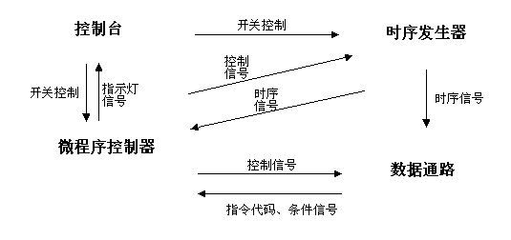

（3）将上述任务（1）中的程序机器代码用控制台操作存入内存中，并根据程序的需要用数码开关SW7—SW0设置通用寄存器R2、R3及内存相关单元的数据。注意： 由于设置通用寄存器时会破坏内存单元的数据，因此一般应先设置寄存器的数据，再设置内存数据。
（4）用单拍（DP）方式执行一遍程序，列表记录通用寄存器堆RF中四个寄存器的数据，与分析几条指令的执行结果值作对比。单拍方式执行时注意观察微地址指示灯、IR/DBUS指示灯、AR2/AR1指示灯和判断字段指示灯的值，以跟踪程序中取指令的详细过程（可观察到每一条微指令）。
（5）以单指（DZ）方式重新执行程序一遍，注意观察IR/DBUS指示灯、AR2/AR1指示灯的值（可观察到每一手条机器指令）。执行结束后，记录RF中四个寄存器的数据。

五、实验步骤和实验结果
（1）对机器指令系统组成的简单程序进行译码。
（2）接线(“2、控制器的控制信号”的接线学生在预习时就给出)
接线
本实验的接线比较多，需仔细。
1)将跳线开关J1用短路子短接。时序发生器的输入TJI接控制存储器的输出TJ。控制器的输入C接运算器ALU的C。控制器的输入IR7、IR6、IR5、IR4依次指令寄存器IR的输出IR7、IR6、IR5、IR4。共6条线。
2)控制器的输出LDIR（CER）、LDPC(LDR4)、PC_ADD、PC_INC、M4、LDIAR、LDAR1(LDAR2)、AR1_INC、M3、LDER、IAR_BUS#、SW_BUS#、RS_BUS#、ALU_BUS、CEL#、LRW、WRD、LDDR1(LDDR2)、M1（M2）、S2、S1、S0依次与数据通路的对应信号连接。共27条线。
3)指令寄存器IR的输出IR0接双端口寄存器堆的RD0、WR0，IR1接RD1、WR1，IR2接RS0，IR3接RS1。共6条线。
合上电源。按CLR#按钮，使实验系统处于初始状态。
本实验的接线比较多，需仔细。

（3）存程序机器代码，设置通用寄存器R2、R3及内存相关单元的数据。
- 设置通用寄存器R2、R3的值。
在本操作中，我们打算使R2=60H，R3=61H。
1、令DP=0，DB=0，DZ=0，使实验系统处于连续运行状态。令SWC=0、SWB=1、SWA=1，使实验系统处于寄存器加载工作方式KLD。按CLR#按钮，使实验系统处于初始状态。
2、在SW7—SW0上设置一个存储器地址，该存储器地址供设置通用寄存器使用。该存储器地址最好是不常用的一个地址，以免设置通用寄存器操作破坏重要的存储器单元的内容。例如可将该地址设置为0FFH 。按一次QD按钮，将0FFH写入AR0和AR1。
3、在SW7—SW0上设置02H，作为通用寄存器R2寄存器号。按一次QD按钮，则将02H写入IR。
4、在SW7—SW0设置60H，作为R2的值。按一次QD按钮，将60H写入IR指定的R2寄存器。
5、参照上述步骤完成对R3的设置。
6、设置R2、R3结束，按CLR#按钮，使实验系统恢复到初始状态。
●存程序机器代码。
本操作中，我们从00地址开始存4个机器代码：对应4条机器指令。在60H存入24H，用于给R0置初值；在61存入83H，用于给R1置初值。

1． 令DP = 0，DB = 0，DZ =0，使实验系统处于连续运行状态。令SWC = 0、SWB = 1、SWA = 0，使实验系统处于写双端口存储器工作方式KWE。按CLR#按钮，使实验系统处于初始状态。
2． 置SW7—SW0为00H，按QD按钮，将00H写入AR1。
3． 置SW7—SW0 为58H，按QD按钮，将58H写入存储器00H单元。AR1自动加1，变为01H。
4． 置SW7—SW0为5DH，按QD按钮，将5DH写入存储器01H单元。AR1自动加1，变为02H。
5．置SW7—SW0为04H，按QD按钮，使AR1+1。AR1此时为03H。
6 置SW7—SW0为60H，按QD按钮，使AR1+1。AR1此时为04H。
6．CLR#，置SW7—SW0为60H，按QD按钮，将60H写入AR1。
7 置SW7—SW0 为24H，按QD按钮，将24H写入存储器60H单元。AR1自动加1，变为61H。
8 置SW7—SW0 83H，按QD按钮，将83H写入存储器61H单元。按CLR#按钮，使实验系统恢复到初始状态。

（4）用单拍（DP）方式执行一遍程序。

设置SWC，SWB，SWA；设置DP ，DB，DZ，用SW7-SW0设置这几条指令的起始地址00H，按QD单拍执行。观察执行过程微地址变化和执行结果。

六 实验报告
- 实验目的、设备、内容、数据通路总图
- 分析问题：
- 为什么IR0,IR1对应接RD0、RD1, 还要接WR0、WR1？
- KLD方式的功能是什么？为什么要用到内存的一个存储单元
- 总结实验体会。

附录
1.机器指令

名称 | 助记符 | 功能 | 指令格式
名称 | 助记符 | 功能 | R7 R6 R5 R4 | R3 R2 | R1 R0
加法 | ADD Rd,Rs | Rd+Rs->Rd | 0 0 0 0 | RS1 RS0 | RD1 RD0
减法 | SUB Rd,Rs | Rd-Rs->Rd | 0 0 0 1 | RS1 RS0 | RD1 RD0
乘法 | MUL Rd,Rs | Rd*Rs->Rd | 0 0 1 0 | RS1 RS0 | RD1 RD0
逻辑与 | AND Rd,Rs | Rd&Rs->Rd | 0 0 1 1 | RS1 RS0 | RD1 RD0
存数 | STA Rd,[Rs] | Rd->[Rs] | 0 1 0 0 | RS1 RS0 | RD1 RD0
取数 | LDA Rd,[Rs] | [Rs]->Rd | 0 1 0 1 | RS1 RS0 | RD1 RD0
无条件转移 | JMP [Rs] | [Rs]->PC | 1 0 0 0 | RS1 RS0 | X X
条件转移 | JC D | 若C=1则  PC+D->PC | 1 0 0 1 | D3 D2 | D1 D0
停机 | STP | 暂停运行 | 0 1 1 0 | X X | X X
中断返回 | IRET | 返回断点 | 1 0 1 0 | X X | X X
开中断 | INTS | 允许中断 | 1 0 1 1 | X X | X X
关中断 | INTC | 禁止中断 | 1 1 0 0 | X X | X X

2 模型计算机数据通路
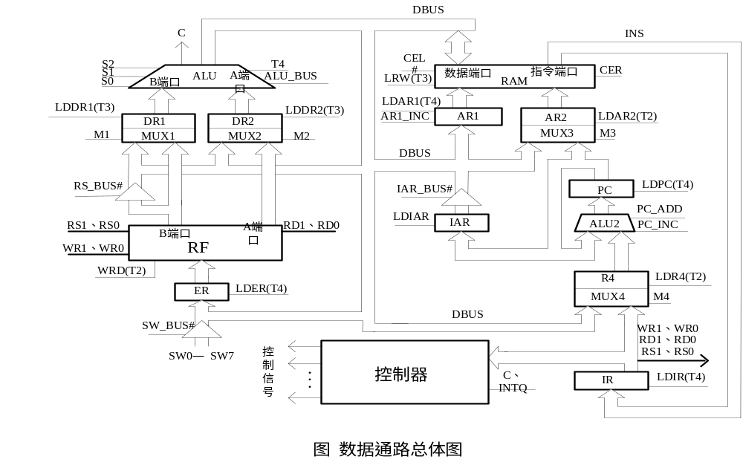3 微程序控制器提供的控制信号、微程序流程图
INTS 置中断允许标志INTE为1。
INTC 清除中断允许标志INTE。
LDIR(CER) 为1时,允许对IR加载，此信号也可用于作为双端口存储器右端口选择CER。
LDPC(LDR4) 为1时,允许对程序计数器PC加载，此信号也可用于作为R4的加载允许信号LDR4。
PC_ADD 为1时,进行PC+D操作。
PC_INC 为1时, 进行PC+1操作。
M4 当M4 = 1时，R4从数据总线DBUS接收数据；当M4=0时，R4从指令寄存器IR接收数据。
LDIAR 为1时,对中断地址寄存器IAR加载。
LDAR1(LDAR2) 为1时,允许对地址寄存器AR1加载，此信号也可用于作为允许对地址寄存器AR2加载。
AR1_INC 为1时,允许进行AR1+1操作。
M3 当M3 = 1时，AR2从数据总线DBUS接收数据；当M3 = 0时，AR2从程序计数器PC接收数据。
LDER 为1时,允许对暂存寄存器ER加载。
IAR_BUS# 低有效,为0时将中断地址寄存器IAR送数据总线DBUS。
SW_BUS# 低有效,为0时将控制台开关SW7—SW0送数据总线DBUS。
RS_BUS# 低有效,为0时将寄存器堆RF的B端口送数据总线DBUS。
ALU_BUS 为1时，将ALU中的运算结果送数据总线DBUS。
CEL# 低有效，为0时允许双端口存储器左端口进行读、写操作。
LRW 当LRW = 1且CEL# = 0时，双端口存储器左端口进行读操作；当LRW = 0且CEL# = 0时，双端口存储器左端口进行写操作。
WRD 为1时，允许对寄存器堆RF进行写操作。
LDDR1(LDDR2) 为1时允许对操作数寄存器DR1加载。此信号也可用于作为对操作数寄存器DR2加载。
M1（M2） 当M1 = 1时，操作数寄存器DR1从数据总线DBUS接收数据；当M1 = 0时，操作数寄存器DR1从寄存器堆RF接收数据。此信号也可用于作为操作数寄存器DR2的数据来源选择信号。
S2、S1、S0 选择运算器ALU的运算类型。
TJ 暂停微程序运行。
NC0、NC1、NC2 备用
、NC3、NC4
上述控制信号连同时序电路提供的时序、控制信号位于控制器的下边。
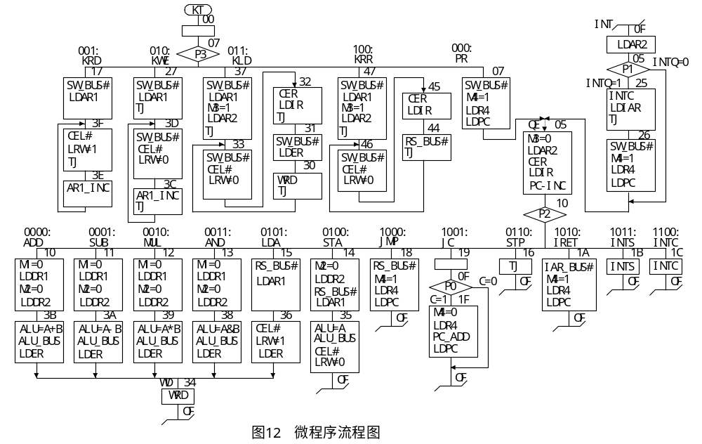
4单步、单拍、单指开关DB、DP、DZ
DB（单步）、DP（单拍）、DZ（单指）是三种特殊的非连续工作方式。当DP = 1时，计算机处于单拍方式，按一次QD按钮，每次只执行一条微指令，发送一组T1、T2、T3、T4时序脉冲。当DZ = 1时，计算机处于单指方式。单指方式只对微程序控制器适用。在单指方式下，按一次QD按钮，计算机执行一条指令。当DB = 1时，机器处于单步方式。单步方式只对硬布线控制器适用。在单步方式下，按一次启动按钮QD，发送一组W1、W2、W3、W4时序脉冲。在使用硬布线控制器时，每条指令需要一组W1、W2、W3、W4时序脉冲，因此单步方式实际上是硬布线控制器下的单指方式。DB、DP、DZ这三个双位开关，任何时刻都只允许一个开关置1，决不允许两个或三个开关同时置1。当DB=0 且DP=0 且DZ=0时，机器处于连续工作方式。

5控制台方式开关SWC、SWB、SWA
控制台方式开关SWC、SWB、SWA定义了TEC—4计算机组成原理实验系统的五种工作方式。在出厂时提供的标准控存中，五种工作方式定义如下：
SWC SWB SWA 工作方式
0 0 0 PR，启动程序
0 0 1 KRD，读双端口存储器
0 1 0 KWE，写双端口存储器
0 1 1 KLD，加载寄存器堆
1 0 0 KRR，读寄存器堆

在按CLR#按钮复位后，根据SWC、SWB、SWA选择工作方式。

KLD是加载寄存器堆方式（设置寄存器中的值）。此方式用于对寄存器堆加载。（1）首先在SW7—SW0置好存储器地址，按QD按钮，则将此地址打入地址寄存器AR1和地址寄存器AR2。（2）在SW7—SW0置好数据，数据的低2位D1、D0为寄存器堆中的寄存器号，按一次QD按钮，则写数据到AR1指定的存储器单元；然后将写入的数据从右端口读出，并送入指令寄存器IR。（3）在SW7—SW0置好数据，该数据为写入寄存器的数据，寄存器号由IR低2位指定。按QD按钮，则首先将此数据写入寄存器ER，然后将ER中的数据写入指定的寄存器。（4）返回（2），依次进行下去，直到按复位按钮CLR#为止。

KWE是写双端口存储器方式（写如指令、数据）。在此方式下，（1）首先在SW7—SW0置好存储器地址；按QD按钮，则首先将此地址打入地址寄存器AR1，然后等待输入数据。（2）在SW7—SW0置好数据，按QD按钮，首先写数据到AR1指定的存储器单元，然后地址寄存器AR1加1，等待新的输入数据。依次进行下去，直到按复位按钮CLR#为止。KRD是读双端口存储器方式。在此方式下，（1）首先在SW7—SW0置好存储器地址；按QD按钮，则将此地址打入地址寄存器AR1，并读出该地址存储器内容到数据总线DBUS。（2）每按一次QD按钮，地址寄存器AR1加1，并读出新地址存储器内容到数据总线DBUS。依次进行下去，直到按复位按钮CLR#为止。

PR是启动程序方式。在此方式下，首先在SW7—SW0指定启动地址，按启动按钮QD后，启动程序运行。

KRR是读寄存器堆方式。此方式用于读寄存器堆中的寄存器。（1）首先在SW7—SW0置好存储器地址，按QD按钮，则将此地址打入地址寄存器AR1和地址寄存器AR2。（2）在SW7—SW0置好数据，数据的D3、D2位为寄存器堆中的寄存器号，按一次QD按钮，则写数据到AR1指定的存储器单元；然后将写入的数据从右端口读出，并送入指令寄存器IR。同时将IR3、IR2指定的寄存器送往数据总线DBUS。拨动开关IR/DBUS可看到IR的值和IR指定的寄存器的值。（3）返回（2），依次进行下去，直到按复位按钮CLR#为止。

